2022年3月吉日
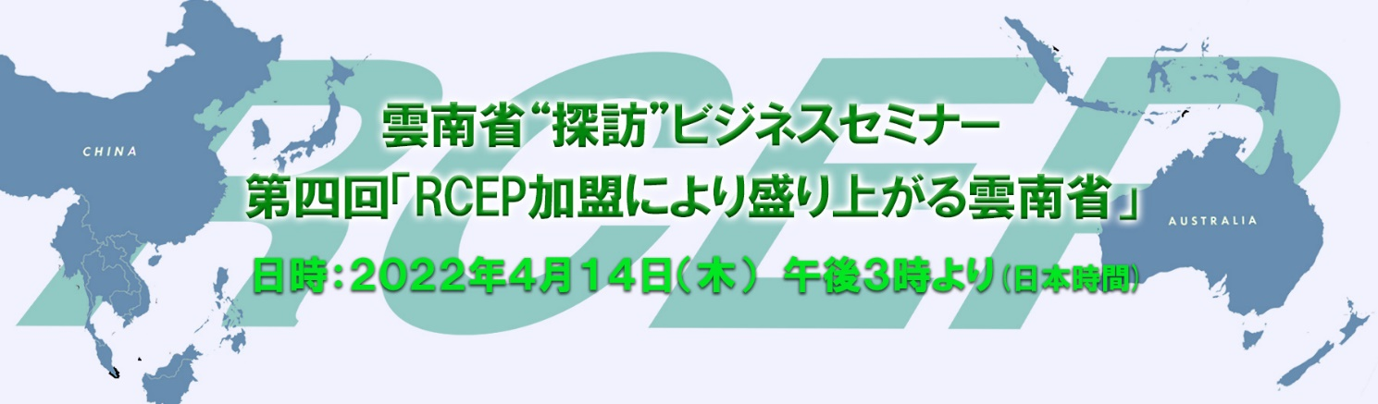

拝啓
皆様におかれましては益々ご清祥のこととお慶び申し上げます。
雲南省駐日本（東京）商務代表処では、2021年より日本と雲南省との経済交流を促進するために、日本の皆様、特に企業関係者の方々へ雲南省の経済について様々な面から雲南省をご紹介するセミナーを開催致しております。このセミナーシリーズの特徴は、雲南省について経済を中心に、ニュースや報道では知られることは無い様々なテーマを掘り下げて、貴重な情報を提供しています。

第四回目となる今回は「RCEP加盟により盛り上がる雲南省」をお送り致します。
コロナ禍が一服し、アジア各国が人流の往来規制を緩和する中、本年1月に発効したRCEPのメリットを活かすべく、雲南省の産業界は新たな市場開拓に向けて活動を活発化させています。また、ウクライナ問題に伴う、食糧、鉱物・エネルギー資源価格の高騰は、農業を含む天然資源に恵まれた雲南省の重要性を一層高める状況となっています。第四回となる雲南省ビジネスセミナーでは、最新の経済、産業情報をもとに、RCEP加盟諸国と雲南省との関係の深まりを紹介すると同時に、インドシナ半島・南アジアと中国の結節点として雲南省が提供するビジネスチャンスについてお伝えします。
このセミナーを通じて雲南省とのビジネスポテンシャルを見出していただき皆様のビジネスにお役に立て頂ければ幸いです。是非お申込みをお待ちしております。

セミナー概要
■ 主催：雲南省駐日本（東京）商務代表処
共催：一般社団法人日本雲南総商会
後援：株式会社みずほ銀行、日本貿易振興機構（JETRO）成都事務所
認定NPO法人日本雲南聯誼協会

■セミナー配信期日：2022年4月14日（木）午後3時より2時間（日本時間）
■セミナー受講料：無料
■受講人数：先着１００名様
■お申込みの締め切り：2022年4月13日（水）

■お申込み方法：
事前登録制につきお申込み専用ページよりお申込み下さい。（メールアドレス必須）
お申込みHP：http://yunnan.jygma.org/ 雲南省駐日本（東京）商務代表処
携帯から申し込みの方は右記QRコードからお申込みページへ
アクセスをお願いします。
FAXでのお申込みもできます。

■セミナーご視聴方法：ZOOMアプリにて配信致します。
お申込み後、詳しいセミナー視聴方法をご案内いたします。
■プログラム：セミナー時間は90分、質疑応答時間は３0分を予定しています。
■雲南省“探訪”セミナーの過去配信内容は以下の通りです。
  - 第一回（2021年３月開催）：「雲南省を知る～天涯の地からアジア発展の戦略高地へ」
  - 第二回（2021年５月開催）：「雲南省におけるビジネスチャンス
～豊かなポテンシャルに付加価値を」
  - 第三回（2021年８月開催）：「雲南省におけるビジネスチャンス その2
  - ～ビジネスを成功させるためには」

尚、セミナーの内容は講師の都合等により変更されることがあることにつき、あらかじめご了承下さい。
皆様のセミナーご参加を心よりお待ち申し上げます。

敬具

雲南省駐日本（東京）商務代表処

■講師紹介：結城 隆
福島県出身。一橋大学経済学部卒。多摩大学客員教授。
1979年旧日本長期信用銀行入行。ダイキン工業経営企画室調査担当部長
デンロコーポレーション常務執行役員（国際業務担当）を経て現在荒井商事非常勤顧問
主な著書：「中国羅針盤」（1999年、日経ビジネスオンライン連載）、「中国市場に踏みとどまる」（1999年草思社）、「ジョークで読み解く省別中国人気質」（2002年草思社）、その他2014年から四半期毎に中国観察レポートを発行。
中国在住の経験を生かし大学、JETRO、経済団体などにて多数の講演を行い活躍中

■お問い合わせ
雲南省駐日本（東京）商務代表処
〒101-0051 東京都千代田区神田神保町1-42-4 VORT神保町Ⅱ 5階
TEL：03-6811-7988 FAX 03-6811-7289
E-mail；oro@yunnan.jygma.org 担当：蘇、林
